И.А. Митрофанов

ГЕОИНФОРМАЦИОННЫЕ СИСТЕМЫ В ОБЛАСТИ ОХРАНЫ ОБЪЕКТОВ КУЛЬТУРНОГО НАСЛЕДИЯ

Современные технологии год от года все плотнее внедряются в наш быт, облегчая и упрощая решение повседневных задач. Сегодня мало кто из нас может представить свое существование без персонального компьютера, мобильного телефона или цифрового фотоаппарата. Тем не менее, буквально 5-10 лет назад мы жили, не задумываясь об этих устройствах. Но прогресс не стоит на месте, и с каждым годом эти предметы становятся все совершеннее и удобнее, изредка пополняя свои ряды новыми достижениями науки, призванными еще более облегчить нашу жизнь.
Одним из таких достижений можно считать технологию GPS NAVSTAR (Global Positioning System), в дословном переводе — глобальная позиционирующая система. Для большинства пользователей она стала известной и доступной лишь несколько лет назад. Однако мало кто знает, что в феврале этого года ей исполнилось 30 лет. Именно столько прошло с момента запуска первого спутника. Впрочем, не только для нас система GPS стала доступной столь недавно. Началом ее коммерческого использования можно считать 1 мая 2000 года, когда Президент соединенных штатов (именно этой стране, вернее ее военным, принадлежат все спутники системы) подписал указ об отмене так называемого «избирательного доступа» («Selective Availability»). Смысл последнего состоял в том, чтобы намерено вносить искажения в сигнал, передаваемый со спутников, снижая при этом точность позиционирования до 100-150 метров. Без него погрешность определения координат стала составлять не более 3 метров. Впрочем, в характеристиках большинства приемников мы встречаем цифру 10 метров, она объясняется лишь ограничениями законодательства той или иной страны.
В ГУ «Научно – производственный центр по охране объектов культурного наследия (памятников истории и культуры) Курганской области» мы, сотрудники НПЦ, используем gps-навигаторы для того, что бы как можно точнее определить местонахождения объекта культурного наследия (это может быть здание, ансамбль, памятное место на котором проходило историческое событие, курган, поселение, могильник, городище, святилище), его координаты, площадь и необходимые параметры. Затем при помощи программ OziExplorer, MapInfo Pro 7.8 SCP, перебрасываем параметры с gps на персональный компьютер, и обрабатываем данные в той же программе MapInfo 7.8 SCP. Готовую информацию, т.е. полигоны, точки и углы памятника переносим при помощи Adobe PhotoShop CS2 на план местности масштабом 1:10000 (либо на космический снимок).
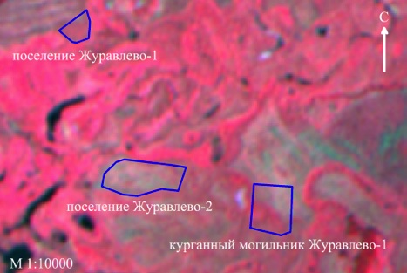
Все параметры памятника хранятся в единой базе данных, что позволяет легко и быстро получить доступ к информации о любом объекте наследия. При использовании gps можно достаточно точно определить площадь объекта, его периметр и т.д. Однако, этой точности не достаточно для земельного кадастра, но вполне можно использовать как рабочий материал.
При помощи gps можно, так же измерить параметры отдельных объектов памятника. Это могут быть валы, рвы, жилищные впадины, курганные впадины, что помогает для изготовления планировочного материала в полевом комитете института археологии РАН. Точность отдельных объектов памятника достаточно высока и хранится в той же базе данных.
Одним из примеров может служить поселение Журавлево-2. При помощи gps зафиксировано 10 жилищных впадин, конфигурация полевой дороги и рельеф местности. Данные были сопоставлены с плановым материалом, в результате был создан план археологического памятника.
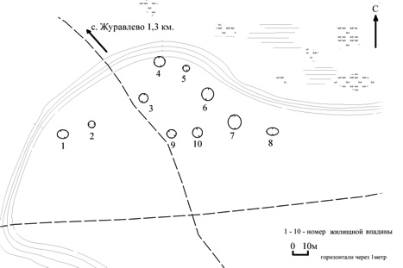

В настоящее время ГИС-технологии только начинают внедряться в область охраны объектов культурного наследия, и обработано всего около 15% памятников. В перспективе еще очень много возможностей откроется для ГИСа в области охраны объектов наследия. Можно будет определить периметр, площадь, радиус, высоту (над уровнем моря), длину вола или рва, расстояние от объекта до населенного пункта, транспортного узла, какой-либо дороги или до другого объекта наследия, и т.д.

